JOVS Scroll – Profesionální IPL (OPT) technologie pro hladkou pokožku každý den
JOVS Scroll představuje novou generaci domácí IPL technologie. Metoda OPT, která byla dříve dostupná jen v profesionálních salonech je nyní dostupná i pro domácí přístroje. Výhody OPT jsou zejména rychlost ošetření a jeho citlivost k pokožce. Kombinace výkonu, špičkový design a mimořádný komfort při používání zajistí, že depilace nebude nepříjemná a poskytne benefit dodatečného omlazení vaší pokožky a pleti. Díky svému ergonomickému tvaru a nízké hmotnosti umožňuje rychlé a snadné ošetření celého těla bez únavy ruky. Přináší dlouhodobě hladkou pokožku bez nutnosti častého holení či návštěv salonu. S technologií inspirovanou profesionálními přístroji nabízí efektivní, bezpečné a pohodlné řešení přímo u vás doma.
JOVS Scroll využívá široké spektrum vlnových délek 560–1200 nm a vysoký výkon 21,6 J, díky čemuž zasahuje hluboko do vlasových folikulů a zajišťuje viditelně hladší pokožku již během několika týdnů. S extrémně rychlým intervalem záblesků 0,5 sekundy dokáže ošetřit podpaží za pouhých 7 sekund a celé tělo přibližně za 10 minut – tedy několikanásobně rychleji než běžné domácí IPL přístroje. Patentované safírové chlazení až na 3 °C navíc zajišťuje bezbolestný a šetrný zážitek i pro citlivou pokožku.
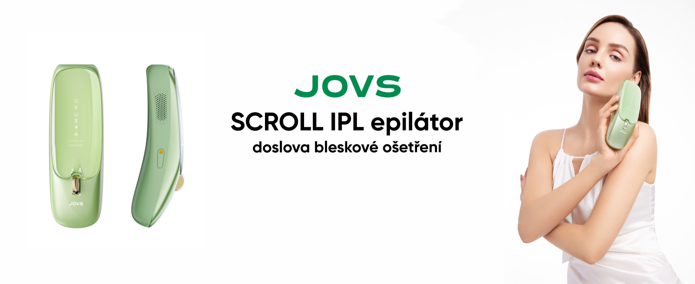
Elegantní design ve stylu počítačové myši činí z JOVS Scroll ideálního společníka pro každodenní péči o tělo. Čtyři režimy (tělo, podpaží, bikiny a SR omlazení pokožky) umožňují přizpůsobit výkon různým partiím a potřebám pokožky – od odstranění chloupků až po zlepšení textury a jasu pleti. Lehká konstrukce o hmotnosti pouhých 286 g a intuitivní ovládání zajišťují snadné použití kdekoli a kdykoli. JOVS Scroll je synonymem pro chytrou, efektivní a pohodlnou cestu k hladké pokožce – každý den, bez kompromisů.
Video (jako používat): https://youtube.com/shorts/BjdPjrR8e1M

Hlavní vlastnosti
- Ultrarychlé ošetření celého těla – Revoluční rychlost záblesků 0,5 s (150 záblesků za minutu) umožňuje ošetření podpaží za pouhých 7 sekund a celého těla zhruba za 10 minut.
- Profesionální technologie OPT – dříve dostupná jen v salonech je nyní k dispozici u vás doma
- Výkonná IPL technologie s vysokou energií 21,6 J – Efektivně proniká do hloubky vlasových folikulů a zajišťuje viditelné a dlouhodobé snížení růstu chloupků.
- Široké spektrum vlnových délek 560–1200 nm – Pokrývá různé typy chloupků a tónů pokožky, což zvyšuje účinnost i na obtížnějších partiích.
- Safírové chlazení až na 3 °C – Udržuje pokožku chladnou a minimalizuje nepříjemné pocity, zarudnutí i podráždění během ošetření.
- 4 inteligentní režimy ošetření – Režimy tělo, podpaží, bikini a SR omlazení pokožky automaticky přizpůsobí výkon různým oblastem těla i potřebám pokožky.
- Ergonomický a kompaktní design ve tvaru počítačové myši – Díky váze pouhých 286 g se přístroj pohodlně drží a snadno ovládá i během delšího použití.
- Dlouhodobé výsledky už po 4 týdnech – Klinicky ověřená účinnost s až 95,8 % redukcí chloupků při pravidelném používání.
- Dvojitá ochrana pokožky – Kombinuje světelnou filtraci a chlazení pro bezpečné použití i na citlivých místech.
- Bezúdržbové a praktické používání – Nepotřebuje náhradní lampy ani spotřební materiál, čímž snižuje dlouhodobé náklady.
- Oceňovaný výkon a design – Vítěz prestižních cen Red Dot, iF Design Award a Beauty Shortlist Awards, potvrzující špičkovou kvalitu a estetiku zařízení. Produkty JOVS využívá řada Hollywoodských celebrit
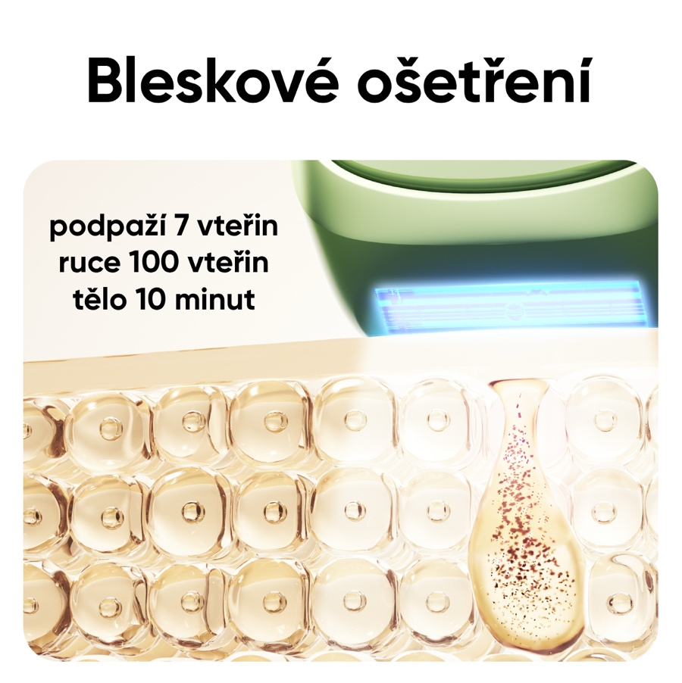

Ultrarychlé ošetření celého těla

Rychlost je klíčová a s profesionální technologií OPT bude epilace rychlejší něž kdy dříve. JOVS Scroll nabízí neuvěřitelně krátký interval záblesků 0,5 sekundy, díky čemuž zvládnete celé ošetření za přibližně 10 minut – výrazně rychleji než s běžnými IPL přístroji. Taková efektivita znamená, že proceduru můžete snadno zařadit i do rušného dne, bez nutnosti plánovat časově náročné seance. Krátká doba ošetření zároveň zajišťuje vyšší komfort a lepší výsledky, protože pokožka zůstává rovnoměrně ošetřena, aniž by byla nadměrně zatěžována.

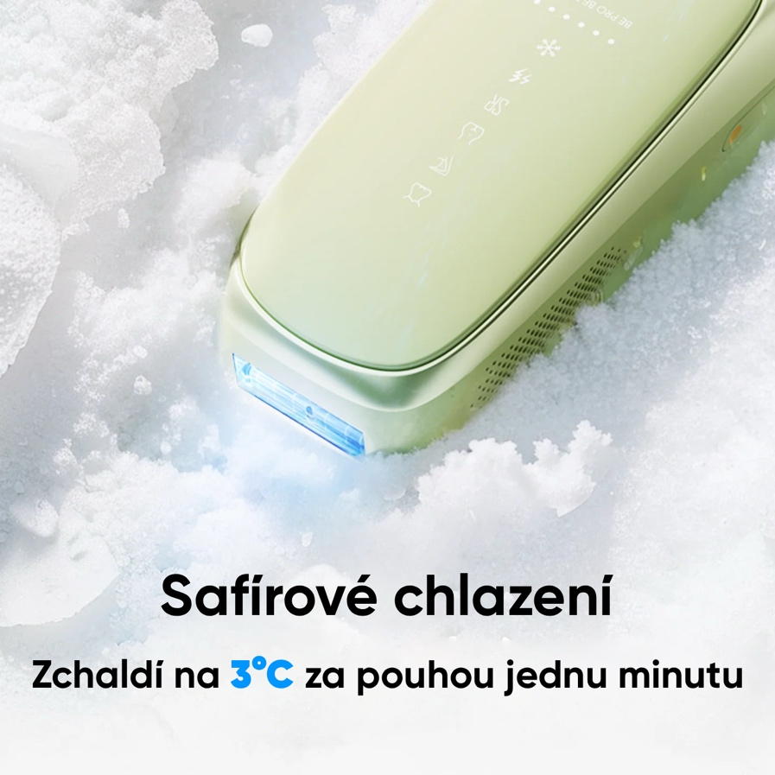
Široké spektrum a pokročilé safírové chlazení

JOVS Scroll využívá široké spektrum vlnových délek 560–1200 nm, které účinně zasahuje různé typy chloupků i tónů pokožky a zajišťuje rovnoměrné, profesionální výsledky. Tato technologie proniká hluboko do vlasových folikulů, kde cíleně oslabuje jejich aktivitu a zabraňuje opětovnému růstu chloupků. Zároveň je vybaven pokročilým safírovým chlazením, které snižuje teplotu ošetřované oblasti až na 3 °C. Díky tomu je ošetření nejen mimořádně účinné, ale i maximálně šetrné a pohodlné, bez pálení či podráždění pokožky.

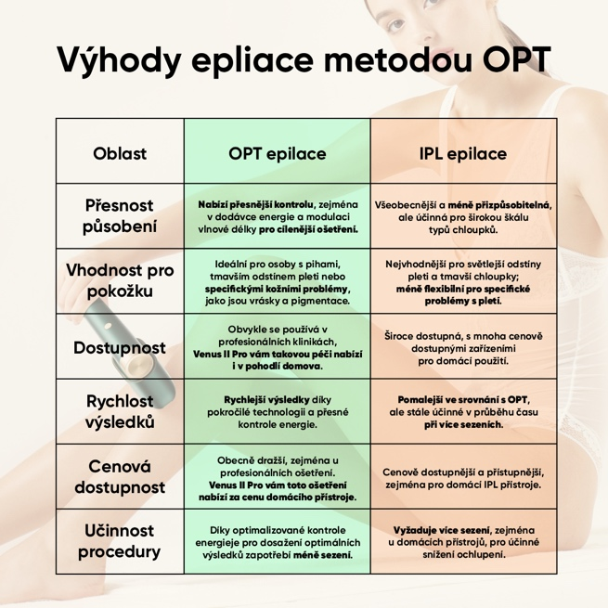

OPT místo standardního IPL
OPT technologie u JOVS Scroll zajišťuje stabilní, rovnoměrné pulzy světla, které pronikají do pokožky přesně a bez kolísání energie – na rozdíl od běžných IPL přístrojů, u nichž výkon často postupně slábne. Díky tomu je ošetření účinnější, bezpečnější a zároveň výrazně komfortnější, protože pokožka není vystavena zbytečnému teplotnímu stresu. OPT tak poskytuje profesionální výsledky s menším rizikem podráždění a s konzistentně vyšší účinností při každém záblesku.

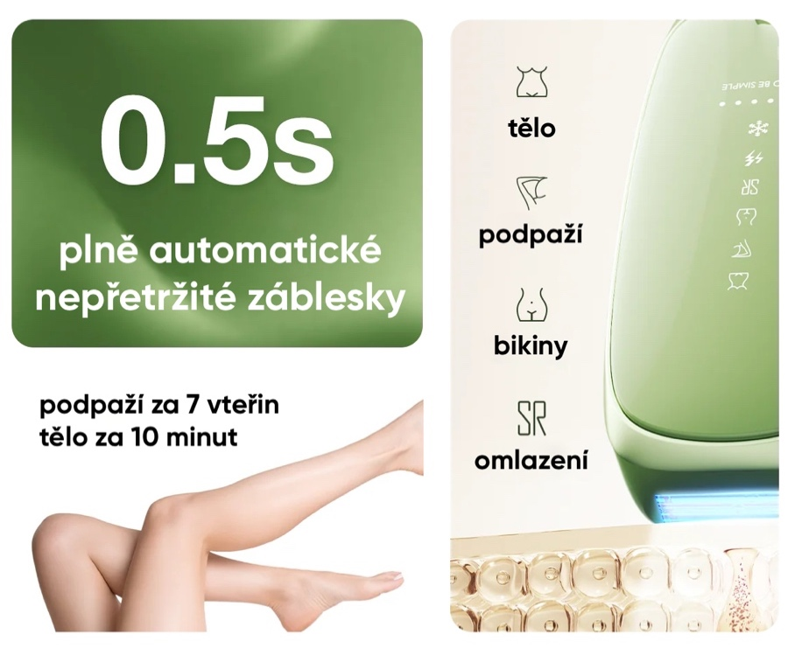
Inteligentní režimy a viditelné výsledky už po 4 týdnech

JOVS Scroll nabízí čtyři inteligentní režimy – tělo, podpaží, bikini a SR omlazení pokožky – které automaticky upravují intenzitu světla podle citlivosti jednotlivých partií. Díky tomu je používání maximálně efektivní a bezpečné pro celé tělo, od jemné pokožky podpaží až po citlivé oblasti. Při pravidelném používání přináší přístroj prokazatelné výsledky – až 95,8% redukci chloupků už po 4 týdnech. Každé ošetření tak vede nejen k hladší pokožce, ale i k dlouhodobému zpomalení růstu nových chloupků.
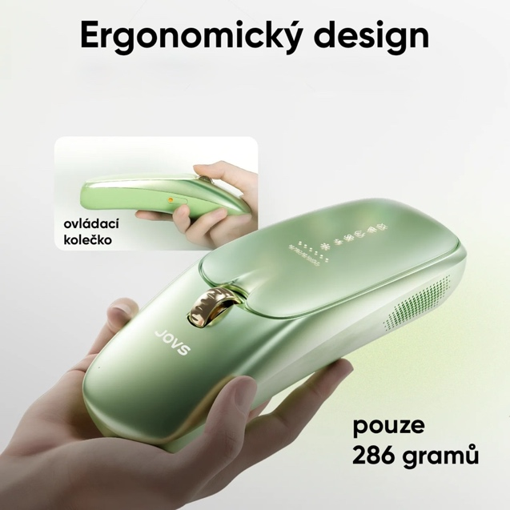

Design a bezpečí v dokonalé rovnováze

JOVS Scroll v sobě spojuje promyšlený ergonomický design s nejvyšší úrovní bezpečnosti. Jeho tvar ve stylu počítačové myši skvěle padne do ruky, váží pouhých 286 g a umožňuje snadné ošetření i těžko dostupných míst bez únavy. Dvouvrstvá ochrana pokožky – kombinace světelné filtrace a pokročilého chlazení – zajišťuje, že každé použití je naprosto bezpečné i pro citlivou pleť. Navíc nevyžaduje žádnou údržbu ani výměnu lamp, takže zůstává praktickým a spolehlivým řešením pro každodenní domácí péči.


Společnost JOVS
Společnost JOVS patří mezi světové lídry v oblasti estetických a kosmetických technologií, známá svými patentovanými inovacemi a důrazem na vědecký výzkum. Každý produkt prochází rozsáhlým testováním v různých skupinách uživatelů, aby bylo zajištěno maximální pohodlí, bezpečnost a účinnost. Značku JOVS si oblíbila řada předních Hollywoodských celebrit. Díky svému průkopnickému přístupu k designu a výkonu získala JOVS řadu prestižních ocenění za krásu a design – včetně Red Dot Award, iF Design Award, Cosmoprof Awards a Beauty Shortlist Awards.

Technické parametry
- Technologie: IPL (Intenzivní pulzní světlo)
- Energie: Až 21 Joulů
- Rychlost záblesku: 0,2 sekundy
- Chlazení: Ano, konstantní chlazení na 10 °C
- Režimy: 2 (Odstranění chloupků, Vyhlazení pokožky)
- Hmotnost: 286 g
- Počet záblesků: 350.000

Obsah balení
- 1x Přístroj JOVS Scroll
- 1x Napájecí adaptér
- 1x Ochranné brýle
- 1x Jednorázové holítko
- 1x Návod k použití
- 1x Luxusní úložné pouzdro

